■６月２７日(金)
1-1 ✱3びきのかわいいオオカミ
4-1✱大ピンチずかん3
4-2✱くちぐせえほん✱くだものなんだ

1年生
『これ保育園で読んだことあるよー！！』
と今日も元気いっぱいです。
お話の間も集中して聞いてくれていました。

4年生
『くだものなんだ』は1年生のときから読んでいる恒例のクイズ絵本。
切り口の絵からどの果物かを当てます。
全問正解を目指して…さて今日は何問正解できたかな？
子どもたちが盛り上がる絵本の一冊です。

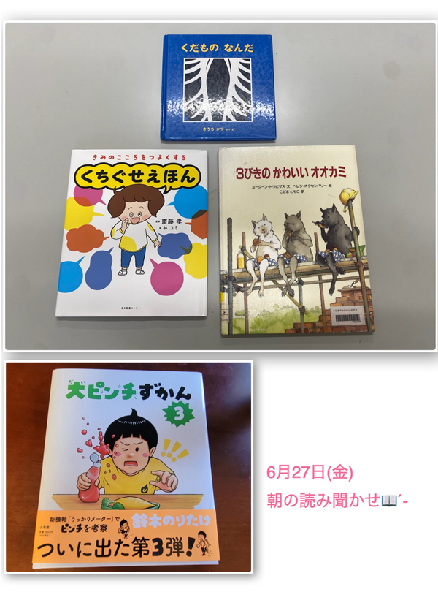
■６月１３日（金）

1-1 さっちゃんのまほうのて
2-1 くちぐせえほん やさいのおなか
5-1 さくらいろのりゅう
5-2 ちいちゃんのかげおくり

本日も1、2年生は元気いっぱいでした。
絵本に興味津々！「これ知ってる！」「図書館にあったよ！」と色んな声が聞こえてきました。
2年生で読みました「くちぐせえほん」
ついつい言ってしまうくちぐせ。その中でも「よいくちぐせ」と「よくないくちぐせ」があるね。どうしたら良いかな？ということを考えながら進んでいくお話です。

5年生はどちらのクラスも静かに真剣に聞いてくれました。絵本の内容の質問にも答えてくれ、低学年とはまた違う落ち着いた雰囲気でした。

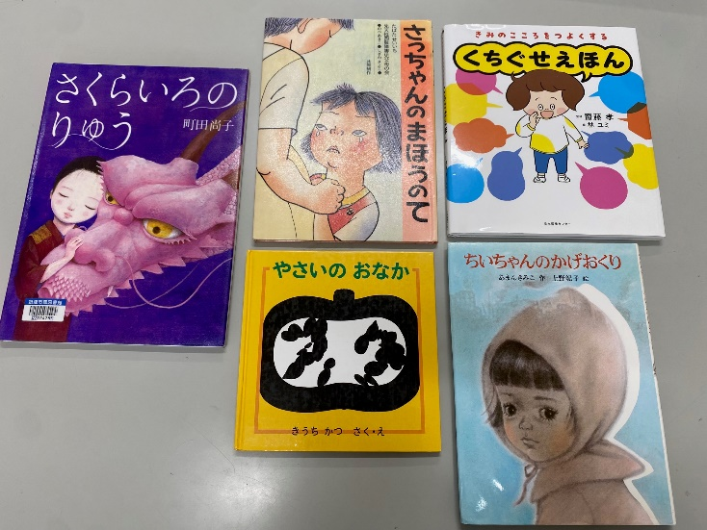

■６月６日（金）

１ー１ ぼくのニセモノをつくるには
３ー１ ともだちのしるしだよ
４ー１ ストライプ〜たいへんしまもようになっちゃった〜
４ー２ さくらいろのりゅう

４ー１の本は、周囲の目を気にして、本音を隠している女の子が、ある朝、鏡に映った自分の体が縞模様になってしまうところから物語は始まります。高学年にこそ読んでほしい絵本のうちの１冊です。
